День открытых дверей
«Поступаем вместе!»
04 марта 2022 г.
ФГБОУ ВО «УлГПУ им. И.Н. Ульянова» приглашает
старшеклассников общеобразовательных учебных заведений.
РЕГИСТРАЦИЯ ПО ССЫЛКЕ: https://is.gd/ulspu2022
ТРАНСЛЯЦИЯ ПО ССЫЛКЕ: https://is.gd/22ulspu
ОФИЦИАЛЬНЫЙ КАНАЛ ВУЗА: https://is.gd/ulspu22

14:00–14:15 – Фильм об университете. Интервью с ректором УлГПУ.
14:15–14:30 – Типичные ошибки абитуриентов при подаче документов в приемную комиссию. Об особенностях приемной кампании 2022г.
14:30–14:50 – Особенности поступления на образовательные программы факультетов:
Факультет педагогики и психологии
Естественно-географический факультет
Факультет физико-математического и технологического образования
Факультет права, экономики и управления
Историко-филологический факультет
Факультет иностранных языков
Факультет физической культуры и спорта
14:50–15:00 – «Подготовка к ЕГЭ вместе с экспертами УлГПУ!» Анонс консультаций по типичным ошибкам ЕГЭ от представителей предметных комиссий Ульяновской области по проверке развернутых ответов ЕГЭ.

Прямая горячая линия по вопросам приема с 15:00 до 17:00
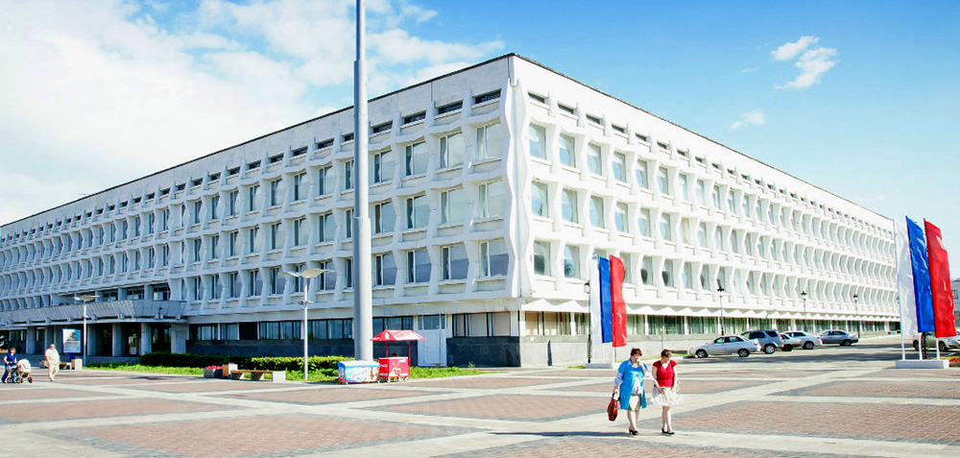
Размещение фильма мероприятия на официальном канале вуза в You tube

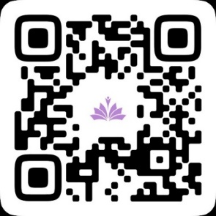
ГРУППА ВКОНТАКТЕ ЭЛЕКТРОННЫЙ АДРЕС сайт

